**О Всемирном дне осведомленности о стрессе**

День осведомленности о стрессе учрежден по инициативе Британской Международной ассоциации по управлению стрессом.

Стоит отметить, что Международная ассоциация управления стрессом создавалась как междисциплинарная организация, объединяющая специалистов разных областей: психотерапия, образование, физиотерапия, логопедия, терапия, стоматология. Позже присоединилась производственная медицина, медсестринское дело, бизнес.

**Что такое стресс**

С точки зрения науки стресс — это реакция неспецифической адаптации, сложнейший психофизиологический механизм, который помогает нашему организму приспособиться к меняющимся условиям жизни. Механизм стресса включается в ситуациях, требующих от человека больших физических, умственных или эмоциональных усилий.

Стрессовая реакция сформировалась на заре эволюции, в то время, когда наши предки жили среди хищников и иных природных опасностей. Стресс помогал им выживать, мобилизуя все возможности организма. В современных условиях стресс помогает бегуну преодолеть дистанцию, студенту — собраться с мыслями на экзамене, актеру — сконцентрироваться на роли. Согласно научным исследованиям, кратковременный стресс способствует запоминанию. Это происходит благодаря повышенному синтезу гормона в гипофизе. Данный эффект отчасти объясняет влияние негативно окрашенных воспоминаний, полученных в процессе переживания стресса на формирование жизненного опыта, который помогает нам избегать опасностей в будущем.

**Стадии стресса**

1. Стадия тревоги — когда с человеком произошла неприятная ситуация и он начинает испытывать негативные эмоции, то внутренние ресурсы мобилизируются для того, чтобы побороть негативные эмоции.
2. Стадия сопротивления — все внутренние ресурсы направлены на борьбу с негативными эмоциями, и если человек обладает навыками стрессоустойчивости, то на данной стадии можно благополучно справиться со стрессом. Если же этого не происходит, то стресс переходит в следующую стадию — стадию истощения.
3. Стадия истощения — все внутренние ресурсы человека израсходованы, и человек часто испытывает грусть, тоску, апатию, вялость.

Безусловно, стресс — это спутник нашей жизни. И важна не сама стрессовая ситуация, а то, как человек реагирует на стресс.

**Методы профилактики стрессовых состояний**

Сон

После хорошего сна состояние человека всегда улучшается. В этот период организм восполняет силы, потраченные за день, поэтому здоровый сон просто необходим для нормального функционирования.

Правила здорового сна:

* ложитесь спать в одно и то же время;
* спите не менее 8 часов в сутки;
* не наедайтесь на ночь;
* не употребляйте перед сном кофеин и прочие продукты, возбуждающие нервную систему;
* проветривайте помещение;
* исключите посторонние звуки, ведь даже если человек крепко спит и не слышит этих звуков, то их всё равно воспринимает мозг.

Ароматерапия

На мозг человека влияют не только звуки, голос или собственные мысли, но ещё и запахи, которые он ощущает. Рецепторы в носу подают сигналы в мозговой центр, а также активизируют сознание.

Ароматерапия вызывает положительные эмоции, влияет на настроение, а главное, подавляет весь негатив, который может вызвать стресс. Ароматерапия удобна для использования дома или на работе. Кроме того, расслабляющий массаж с ароматическими маслами и благовония помогут отвлечься от проблем и способствуют релаксации организма. А горячие ванны с добавлением ароматических масел улучшают кровообращение, а также способствуют нормализации эмоционального состояния.

Запахи, благотворно влияющие на настроение человека:

* цитрус;
* вербена;
* жасмин;
* хвоя;
* ваниль.

Спорт и танцы

Не зря говорят, что жизнь — это движение. Занятия спортом, как и танцы, помогают поддерживать физическую форму, позволяют организму отдыхать от привычной работы, домашнего быта. Состояние стресса готовит человека к физическим нагрузкам, и именно физические  упражнения позволяют от этого избытка энергии благополучно избавиться.

Позитивное мировоззрение

Не стоит принимать все близко к сердцу и переживать из-за каждого пустяка. Учитесь спокойно воспринимать любые события в своей жизни. Представьте, что вы сито, или облако и все стрессы проходят через вас, не оставляя следа. Концентрируйтесь на положительных мыслях и воспоминаниях.

Хобби

Любимое хобби — замечательная профилактика стресса. Поэтому спросите себя: что мне нравится делать? Возможно, читать книги, писать стихи, готовить кулинарные шедевры или изучать психологию. А теперь, не откладывая, приступайте к интересному занятию.

Психологическая помощь

Если у вас нервные силы на исходе и вас ничего не радует, обратитесь к психологу. Сейчас достаточно профессионалов в данной сфере, которые помогут вам справиться со стрессом.

Правильное питание

Для нормального функционирования органов и систем, сохранения в физиологическом диапазоне всех процессов, происходящих в организме человека, необходимо постоянное поступление необходимого (адекватного расходованию) количества энергии. При увеличении расходования энергии, т. е. при развитии адаптационных реакций на состояние стресса, как правило, связанных с постепенным повышением уровня функционирования организма и увеличением энерготрат, потребности в белках, витаминах и микроэлементах, происходят изменения, которые могут в последующем развиваться по четырем направлениям.

[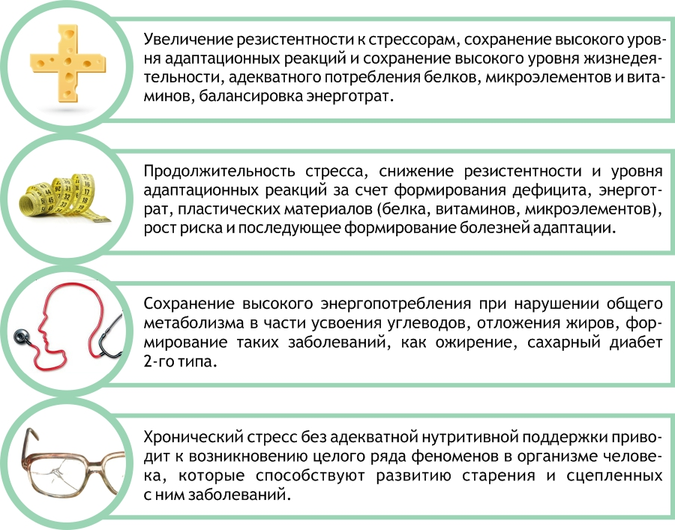](http://profilaktika.tomsk.ru/wp-content/uploads/2021/04/vsemirnii-den-osvedomlennosti-o-stresse-01.jpg)

Питание должно быть сбалансированным, полноценным и адаптированным для противостояния действию стрессоров. Человек должен получать все необходимые питательные вещества для синтеза гормонов стресса, а это белки, витамины группы В, С, Е и А. Продукты питания, которые богаты названными веществами, — молоко, печень, яйца, икра рыб, вареные зеленые листовые овощи, пшеничные отруби, дрожжи.

Принцип обязательной коррекции пищевого рациона при стрессе

Формирование дефицита белка в суточном пищевом рационе зависит не только от количества потребляемого белка, но и от его качества, уровня вариабельности содержания белка в животных и растительных продуктах:

* при содержании белка в продукте более 3 % (в мясных, рыбных, бобовых, зерновых и в большинстве молочных) величина белка колеблется в пределах 3-7 %;
* в продуктах с содержанием белка менее 3 % (как правило, в растительных продуктах) биологическая изменчивость белка примерно в 2 раза выше — в пределах 6-14 %.

Для восполнения потребности в белке в настоящее время разработаны специализированные продукты питания — смеси белковые композитные сухие.

**Антистрессовые продукты:**

* зеленые листовые овощи — богаты фолиевой кислотой, которая помогает организму вырабатывать нейротрансмиттеры, регулирующие настроение, включая серотонин и дофамин. Любые фрукты и овощи (за исключением фруктовых соков и сухофруктов), помогают успокоить нервы;
* органическая грудка индейки — отличный источник триптофана, а также семена тыквы, орехи и органические яйца кур на свободном выгуле;
* ферментированные продукты — пробиотик Lactobacillus rhamnosus, снижает уровень гормона стресса кортикостерона, что приводит к уменьшению поведения, связанного с тревогой и депрессией;
* дикий лосось — омега 3 жиры животного происхождения доказано снижает тревожность и депрессию, без побочных эффектов;
* черника — антоцианы, антиоксиданты, которые помогают мозгу вырабатывать дофамин, имеющий решающее значение для координации памяти и настроения;
* фисташки — 2 порции фисташковых орехов в день снижают спазм сосудов при стрессе, что означает снижение нагрузки на сердце благодаря расширенному просвету артерий;
* чёрный шоколад — анандамид, нейротрансмиттер, который вырабатывается в мозгу и временно блокирует чувство боли и депрессии;
* авокадо — обеспечивает около 20 основных питательных веществ для укрепления здоровья, включая калий, витамин Е, витамины группы В и фолиевую кислоту.

Очень важно помнить о том, что наша жизнь яркая и интересная. Старайтесь наслаждаться каждым прожитым днем, тогда и стресс отступит сам собой.